CHECK LIST PARA AVALIAÇÃO DA SUSTENTABILIDADE
PLUS PLATAFORMAS LOGÍSTICAS URBANAS SUSTENTÁVEIS

Rebecca Costa Bueno
Prof. Dr. Orlando Fontes Lima Jr
Dra. Lilian Santos
UNIVERSIDADE ESTADUAL DE CAMPINAS
Faculdade de Engenharia Civil, Arquitetura e Urbanismo
Departamento de Geotecnia e Transportes
Laboratório de Aprendizagem e Logística e Transporte (LALT)

Uma plataforma logística caracteriza-se por ser uma “zona delimitada no interior da qual se exercem, por diferentes operadores, todas as atividades relativas à armazenagem, ao transporte, à logística e à distribuição de mercadorias, tanto para o trânsito nacional, como para o internacional” (Europlatforms -1992). A otimização dos serviços e a implementação de práticas realizadas nas plataformas logísticas devem trazer como consequência direta a redução dos impactos ambientais.
A seguir é apresentado um conjunto de variaveis a serem levantadas para avaliação da sustentabilidade em plataformas logisticas urbanas e um questionario para faciliatr a realização do levantamento de dados. Este material é orientativo e deve ser usado como lista de verificação (check list) para identificação das variaveis relevantes e para cada uma delas deve-se detalhar com base na literatura tecnica a forma de medição ou de avaliação especifica.
Quadro 1: Variáveis para a análise da Logística da Carga Urbana. (Sanches, 2008)

Estrutura | Edificação | Projeto e construção: minimização de impactos;
 | Frota | Matriz energética: Diminuição dos combustíveis fósseis e expansão de fontes alternativas;
 |  | Otimização de entregas: aumentar a eficiência;
Processos | Infra-estrutura | Funcionamento da edificação: eficiência hídrica e energética, reciclagem, gestão de resíduos;
 | Operação | Serviços logísticos: logística reversa, otimização de embalagens, preferência de parceiros e prestadores de serviços com certificações ambientais;
Gestão da sustentabilidade | Conscientização | Trabalho de sensibilização dos colaboradores;
 | Controle | Projeto, metas e monitoramento de todas as Práticas sustentáveis;
Quadro 2: Formas de abordagem da sustentabilidade em uma plataforma logística.

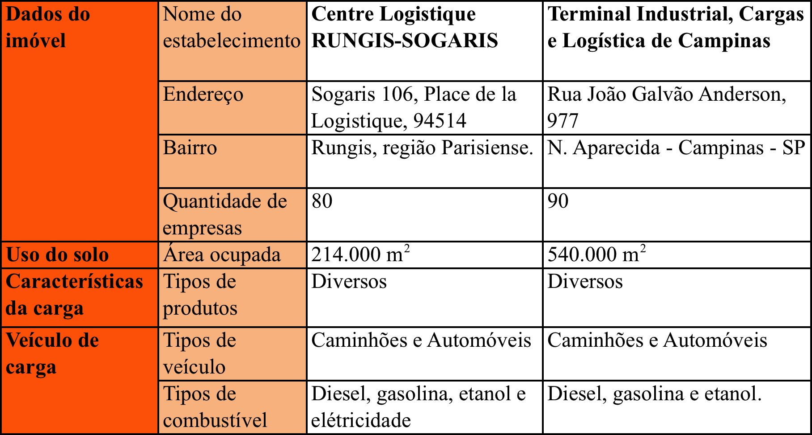
Quadro 3: Perfil de operação das plataformas logisticas.

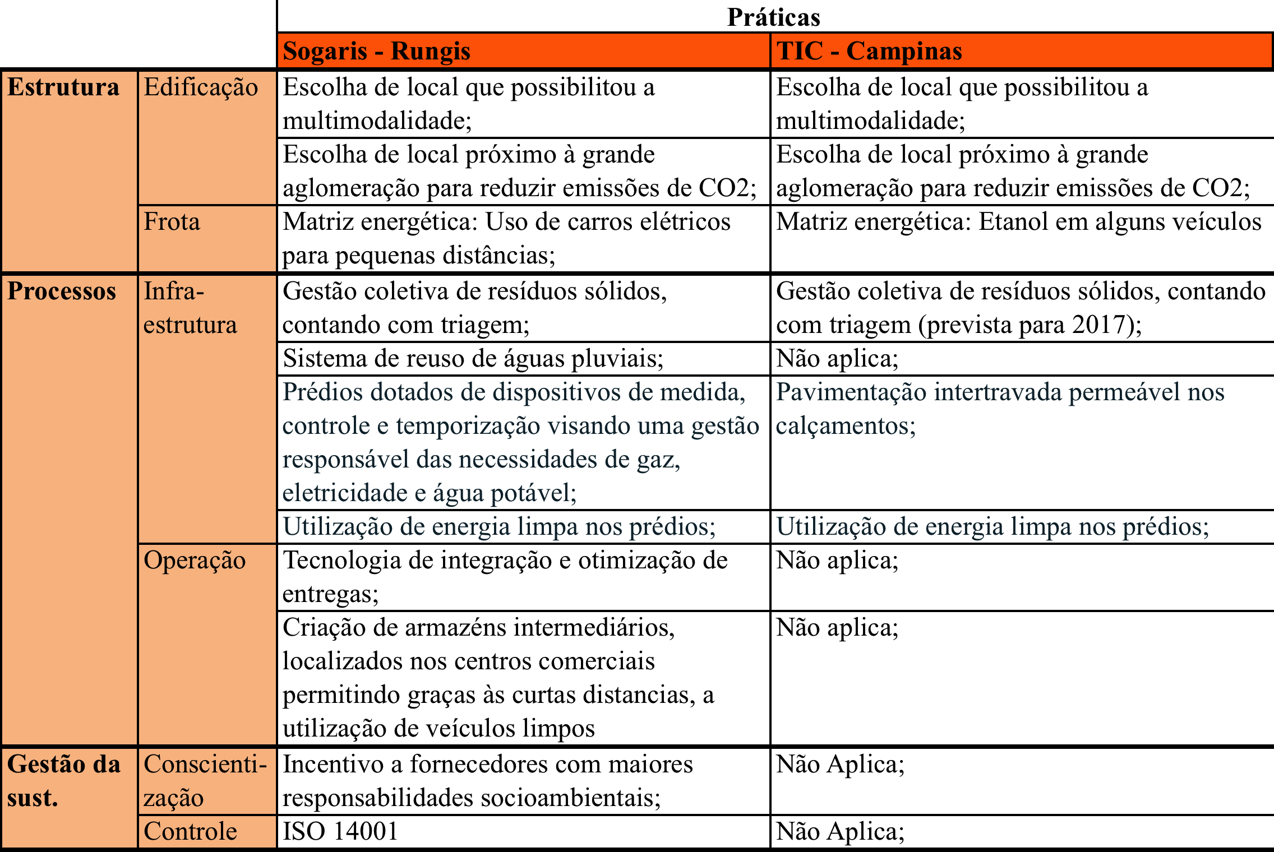
Quadro 4 Perfil de sustentabilidade das plataformas logísticas.

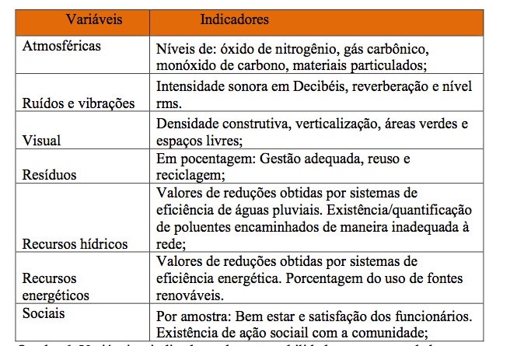
Quadro 5: Variáveis e indicadores de sustentabilidade

Questionário para avaliação da sustentabilidade de plataforma logística.

8.1 Variáveis para a análise de carga e de logística urbana.

Uso do solo | Área ocupada:
Dados do imóvel | Nome do estabelecimento:
 | Endereço:
 | Cidade:
 | Quantidade de empresas:
Características da carga urbana | Tipos de produtos:
 | Peso médio dos produtos:
 | Frequência média da carga/descarga:
 | Volume médio de carga e descarga:
 | Horário médio de carga/descarga:
Infra-estrutura para carga/descarga | Tipos de veículo:
 | Idade média dos veículos:
 | Dispositivos de computador de bordo:
 | Tecnologias de carga/descarga:
 | Quantidade média de quilometros rodados:
 | Quantidade média de paradas:
 | Tipo de combustível:
 | Consumo médio de combustível por veículo:
 | Tempo médio gasto nas atividades de carga/descarga:
 | Duração média das viagens:
Meio Ambiente | Tipos e quantidades de poluentes emitidos:
 | Nível de ruído emitido nas atividades logísticas:
Segurança | Tipos de acidente e frequência:
 | Quantidade de acidentes anuais:
 | Local dos acidentes :

8.2 Variáveis ambientais

Estrutura | Edificação
 | Houve a adoção de alguma medida de redução de impacto durante a fase de projeto e de obra? Ex: Escolha de materiais ecológicos, energia limpa, preocupação com o destino dos resíduos de obra, etc.
 | Quais foram os critérios utilizados na escolha do local de construção da plataforma?
 | Inclua mais considerações que julgar pertinentes a este tema.
 | Frota
 | Quais são os veículos que compõe a frota de operação da plataforma? E quais são as suas fontes energéticas?
 | Qual o tamanho da frota de carros elétrico para entrega nos centros urbanos?
 | Inclua mais considerações que julgar pertinentes a este tema.
Processos | Infra-estrutura
 | Como funciona a gestão coletiva de resíduos sólidos da plataforma?
 | Existe controle sobre a proporção de resíduos triados e orgânicos?
 | Como funciona o sistema de reuso de águas pluviais? Existem valores quantificados de volume de água captada? Qual é a destinação desta água?
 | Como funcionam os dispositivos de controle do uso de gaz, energia e água potável? Existem metas para a redução do consumo destes?
 | A plataforma possui alguma fonte de energia renovável para a alimentação da sua infra-estrutura? Qual(quais)?
 | Inclua mais considerações que julgar pertinentes a este tema.
 | Operação
 | Existe gestão coletiva das entregas para otimização de viagens? Se sim, como elas funcionam?
 | Existe a aplicação da logística reversa em alguma das atividades?
 | Existe alguma ação de otimização de viagens através do incentivo à redução de embalagens?
 | Inclua mais considerações que julgar pertinentes a este tema.
 | Na concepção do grupo, o que é ideal em termos de sustentabilidade?
Gestão da sustentabilidade | Quais são as preocupações?
 | Como devem atuar operacionalmente para garantir sustentabilidade?
 | Que aspectos da infraestrutura mais afetam os aspectos de sustentabilidade?
 | Inclua mais considerações que julgar pertinentes a este tema.
 | Conscientização/social
 | Como funciona o incentivo à fornecedores e colaboradores com maiores responsabilidades ambientais?
 | Quais são as ações realizadas a fim de garantir a conscientização dos funcionários sobre o papel socioambiental da empresa?
 | Existe incentivo de aprimoramento profissional/ treinametos dentro da plataforma oferecidos para os funcionários?
 | Existe controle de satisfação dos funcionários? Quais são as atividades propostas pelo departamento de recursos humanos para o bem estar dos funcionários?
 | Inclua mais considerações que julgar pertinentes a este tema.
 | Controle
 | Possui certificação ambiental?
 | Existe equipe de estudo e controle dos impactos ambientais?
 | Existe a documentação de um sistema de gestão ambiental? Seria possível disponibiliza-lo?
 | Inclua mais considerações que julgar pertinentes a este tema.

